N° de SHD: **${CAMPO26}**

El Ministerio de Urbanismo, Vivienda y Hábitat (MUVH), otorga ${CAMPO11}, con C.I.P N°: ${CAMPO12} ${CAMPO33}, un Subsidio Habitacional Directo, financiado con recursos provenientes de la Donación no reembolsable de la República de China – Taiwán, correspondiente al Proyecto Che Tapy’i, según Resolución N°: **${CAMPO14}** de fecha **${CAMPO10}**, equivalente a **${CAMPO22}** Unidades de Salario Mínimo.

El Subsidio Habitacional Directo (SHD), consiste en una ayuda estatal directa sin cargo de restitución y otorgada una sola vez por el MUVH, destinada a recibir una Vivienda de Tipología **ERG +2D,** con unaSuperficie Construida de 59,18 m2, en el inmueble individualizado como: Manzana **${CAMPO9}** Lote **${CAMPO08}** de la **${CAMPO25}**, del Distrito de **${CAMPO42}**, Departamento de **${CAMPO43}**, con Equipamiento Comunitario, con los siguientes componentes: Centro Comunitario, Consultorio Ambulatorio y un Plan de Habilitación Social.

Los recursos del SHD, no podrán ser destinados a la adquisición de terrenos, razón por la cual los postulantes al subsidio Habitacional deberán realizar las gestiones para la transferencia de los inmuebles, sean estos de propiedad de persona física o entidad privada, organismos y entidades del Estado, entidades que integran la administración central o entidades descentralizadas, gobiernos departamentales y municipalidades de la República.

El beneficiario del Subsidio, se obliga a habitar el inmueble, por lo tanto no podrá por el término de diez (10) años, enajenar, hipotecar, arrendar o ceder en uso y goce el bien inmueble objeto de este subsidio. En caso de incumplimiento, el mismo deberá devolver íntegramente el importe del subsidio habitacional, actualizado a la Unidad de Salario Mínimo legal vigente.

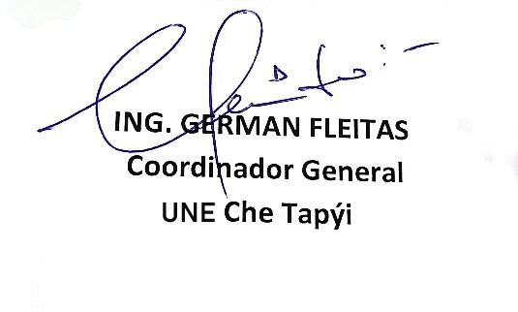Fecha: ${CAMPO10} Adjudicación del SHD Fecha: ${CAMPO56} Suscripción del SHD

|  |  |
| --- | --- |
| ${IMAGEN} |  |